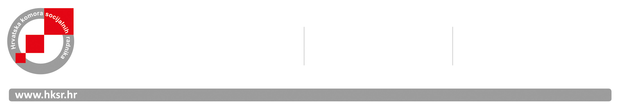
Hrvatskog proljeća 38
10000 Zagreb
tel/fax: +385 (0)1 4550757
žiro račun
HPB
HR59 2390 0011 1005 7225 5
OIB: 15332268662
MBS: 080789528
e-mail:info@hksr.hr
KLASA: 012-02/14-02/01
URBROJ: 539/02-14-5
Zagreb, 29. svibanj 2014. godine

Na sjednici Upravnog odbora Hrvatske komore socijalnih radnika održanoj 29. svibnja 2014. godine
Upravni odbor jednoglasno donosi

O D L U K U

da su ispunjeni svi formalni uvjeti za osnivanje Sekcije socijalnih radnika u zdravstvu.
Sekcija je osnovana na inicijativu Ivane Mošić Pražetina, na osnivačkoj sjednici dana 06.03.2014. godine. Područje djelatnosti za koje je osnovana je zdravstvo.

Predsjednik HKSR
mr.sc. Antun Ilijaš, dipl. socijalni radnik

